Ministerul Educației și Cercetării al Republicii Moldova
Universitatea Tehnică a Moldovei
Facultatea Calculatoare, Informatică și Microelectronică

Raport
la
Lucrarea de laborator Nr. 8

Disciplina: Tehnici de programare

Tema: ” Github. Pas cu pas. ”

A efectuat : st. gr.SI – 262 Bodaci Bogdan

A verificat : asistent universitar Dumitrașcu Marius

Chișinău – 2026
SARCINA LUCRĂRII
Mersul Lucrarii:
A1.Contul Github
Am dej acont de github asa ca am dat skip la primul punct.

A2.Git pe calculator:verifici si te prezinti
De la atestare am git-scm instalat pe laptop asa ca in sfarsit la punctul 2 am inteles cum lucreaza si ce este nevoie ca sa il conectez cu git clone la un repository.
Iata (git –version):
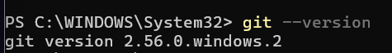
Cum l-am legat cu contul meu:
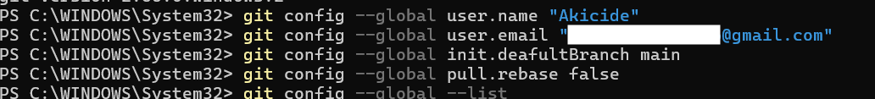
Iata rezultatul:
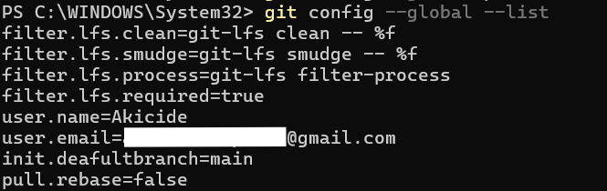

A3.Primul depozit, creat pe github
Am creat un repository nou si l-am numit exercitiu-git:
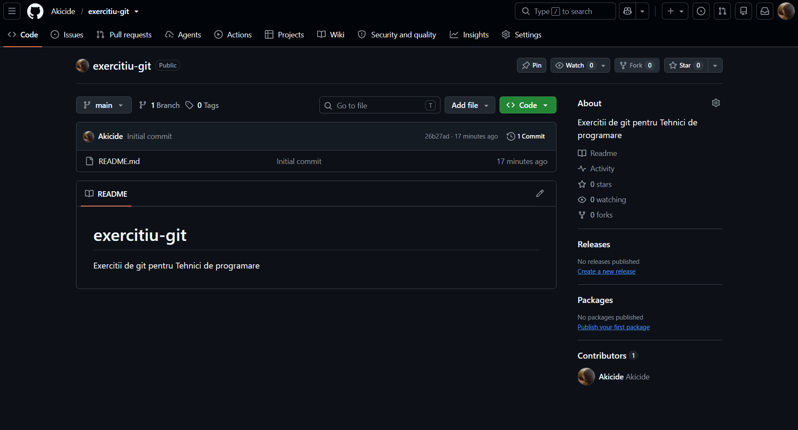

A4.Il aduci pe calculator: git clone
Am dat (cd ~) pentru a ajunge im Home.
Dupa am dat (git clone https://github.com/Akicide/exercitiu-git.git) care mia dat clone pe pc la repository.
Am dat (cd exercitiu-git) si am fost trimis in repositoriul de pe githun pe consola.
Di am dar dir si ls, nu inteleg diferenta intre ele.
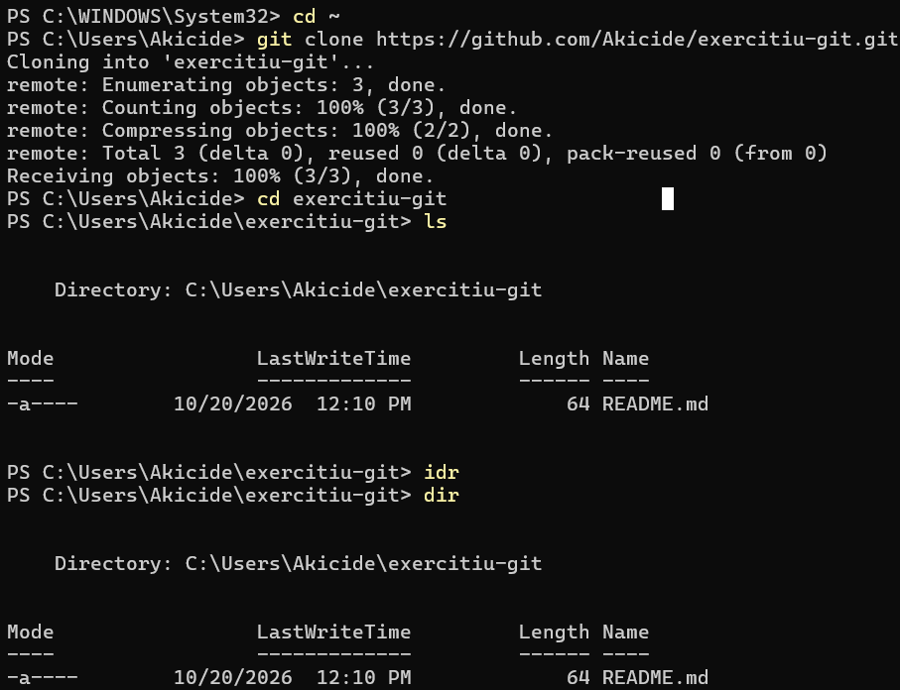

A5.Prima ta fotografie:status, add, commit
Am dat comanda (code salut.py) care m-a trimis pe visualcode si am scris (print(``Salut, Github!``)), dupa i-am dat (python salut.py) care a dat run la cod si am primit asta:
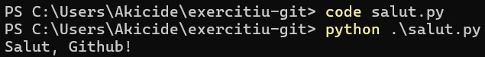
Cand am dat (git status) mi-a aparut fix in fix ca in exemplul care trebuia s aimi dea dupa ce il execut:
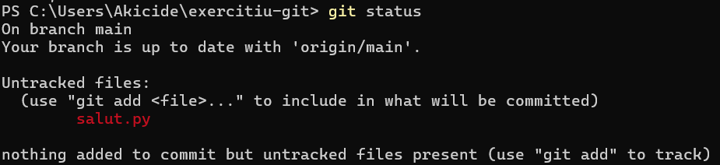
Deoarece nu l-am adaugat inca ca file in repository ii dau (git add salut.py), iar dupa (git status) si vedem ca filul python este deja adaugat:
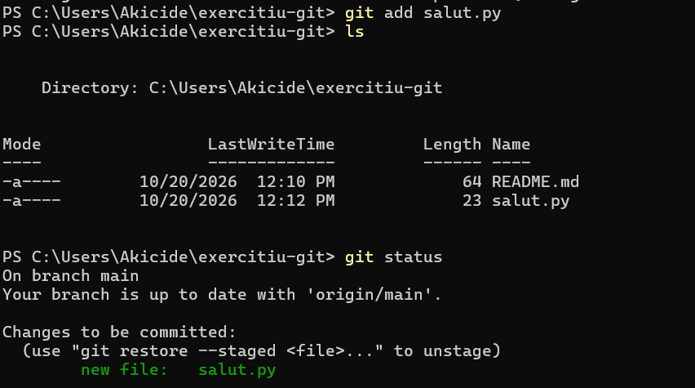

Am facut fotografia dupa la fisier cu (git commit -m „Adaug salut.py”) care mi-a dat codul unic despre care era scris in exemplul de ce trebuia sa imi dea:
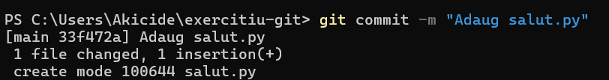

A6.O trimiti pe Github:git push
Mi s-a fost cerut sa ma conectez la github dupa ce am dat comanda (git push). Mi-a aparut o ferestra connect to github, care dupa ce m-am conectat mi-a aparut aceasta:
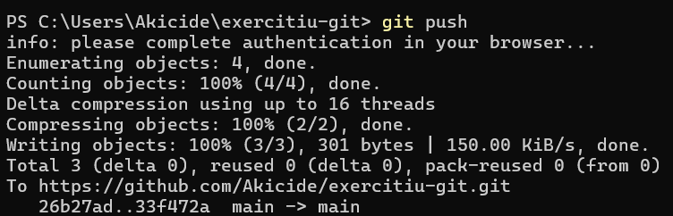

A7.O schimbare facuta pe Github, adusa inapoi: git pull
Mai intai am fost pe github si am dat o linie de text in README.txt:
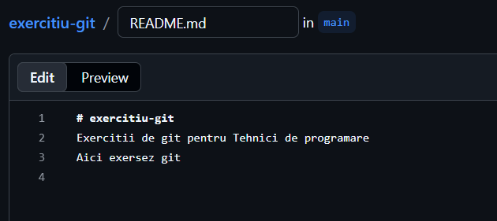
Am dat prima (git pull):
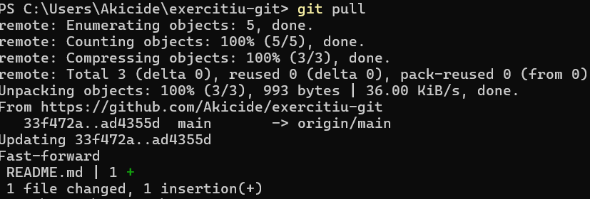
Dupa am dat (type README.md) si am obitnut textul din file:
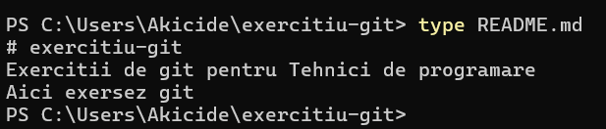

A8.Ce NU urca pe Github: .gitignore
Am dat run la (python -m venv .venv) care a creat un file .venv cand dadeam (ls):
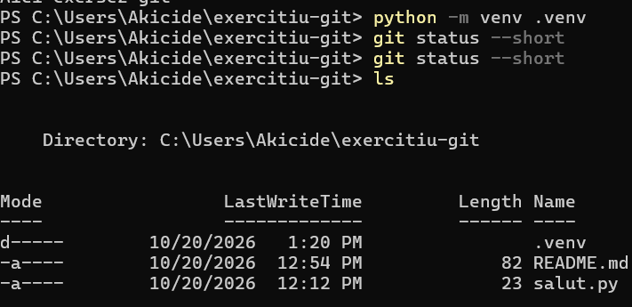
Nu imi dadea nimic la (git status –short) de aia mam dus la urmatorul pas si am creat un file .gitignore.
Am dat (git add .gitignore), in el cu ajutorul la (notepad .gitignore) am scris comanda care era sa o pun in el. Dupa am dat (git commit -m „Ignor mediul virtual”) si pentru sfarsit un (git push) care mi-a salvat is compresat toate obiecturile din repository:
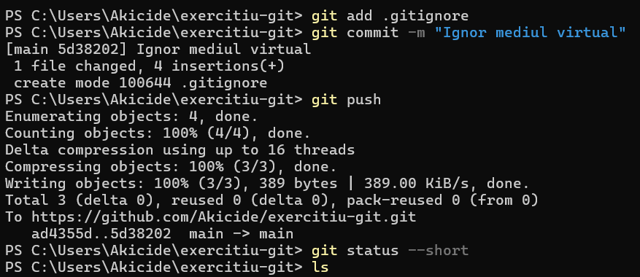

A9.Citeste istoria si schimbarile: log si diff
Am dat start cu comanda (git log –oneline) care mi-a aratat toate schimbarile pe care le-am facut pana la moment:
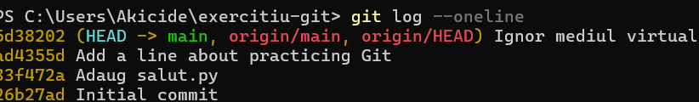
Am editat codul local de pe pc folosind (code salut.py) si am adaugat o linie noua:
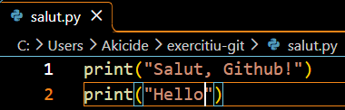
Care dupa am folosit (git diff) pentur ca sa mi se arate diferentele dintre filul de pe github si local pc:
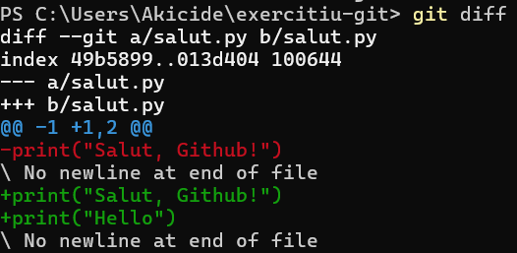
Dupa am dat (git restore salut.py) si dupa (git status) si mi sa fost aratat asta:
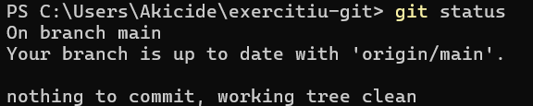

A10.Al odilea depozit, pornit de pe calculator
Pentur prima am dat (cd ~) care ma luat Home. Am creat de directory cu (mkdir), am creat (mkdir exercitiul-2) si am intrat in el folosind (cd exercitiul-2):
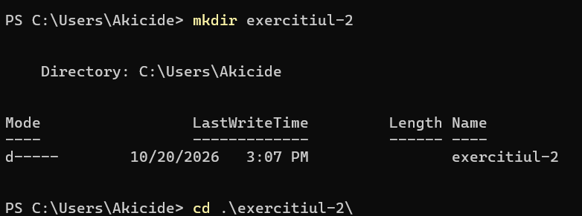
Dupa care am dat (git init):
Am dat comanda (code README.md) care a deschis visualcode si am scris primul rand cu hashtagurile pe care erau in exemplu deoarece nu stiam ce altceva sa scriu. Am dat (git add README.md) pentru a adauga-o la repositoriu pe github si dupa am dat (git commit -m „Primul commit”) care a dat change la file:
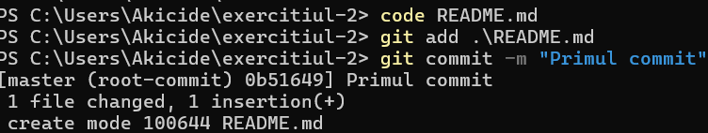

Am creat un repository nou in github si l-am numit „Exercitiul-2”:
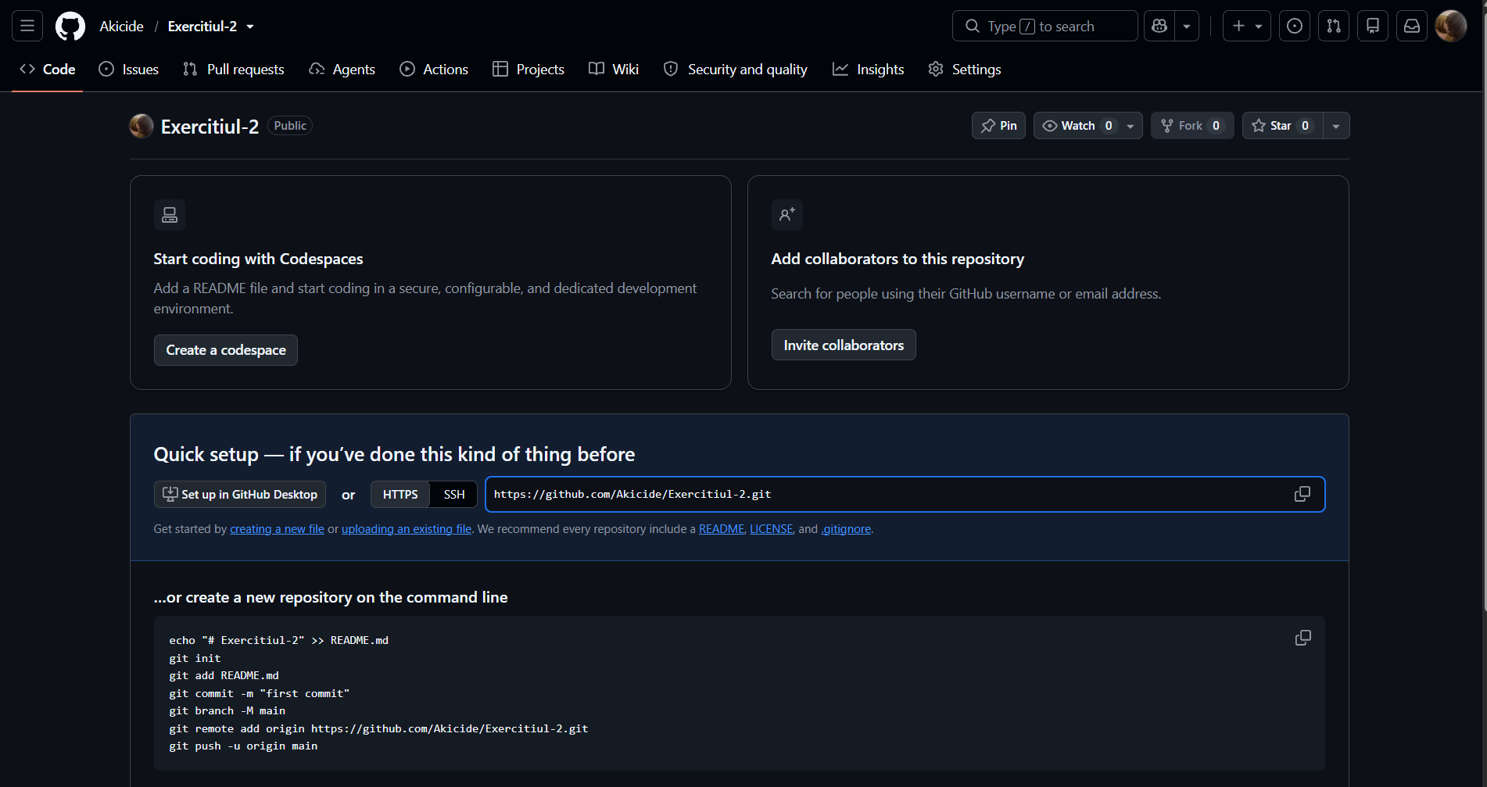
Dupa care ca sa bag filurile pe depozitoriul github am dat comanda (git remote add origin https://github.com/Akicide/Exercitiul-2.git), pentru ca sa ii dau pathul, dupa am dat branchul ca sa fie main cu (git branch -M main) si la sfarsit push ca sa le posteze pe github cu (git push -u origin main):
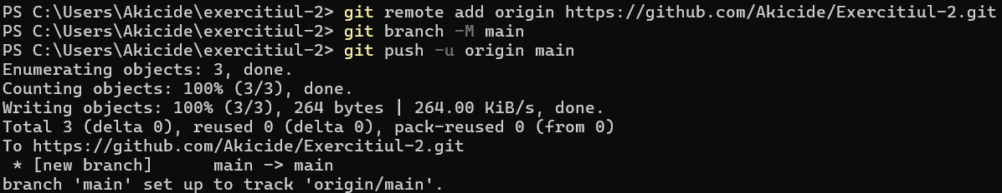

A11.Verificarea finala

Iata depositoriul Exercitiul-2 d epe github:
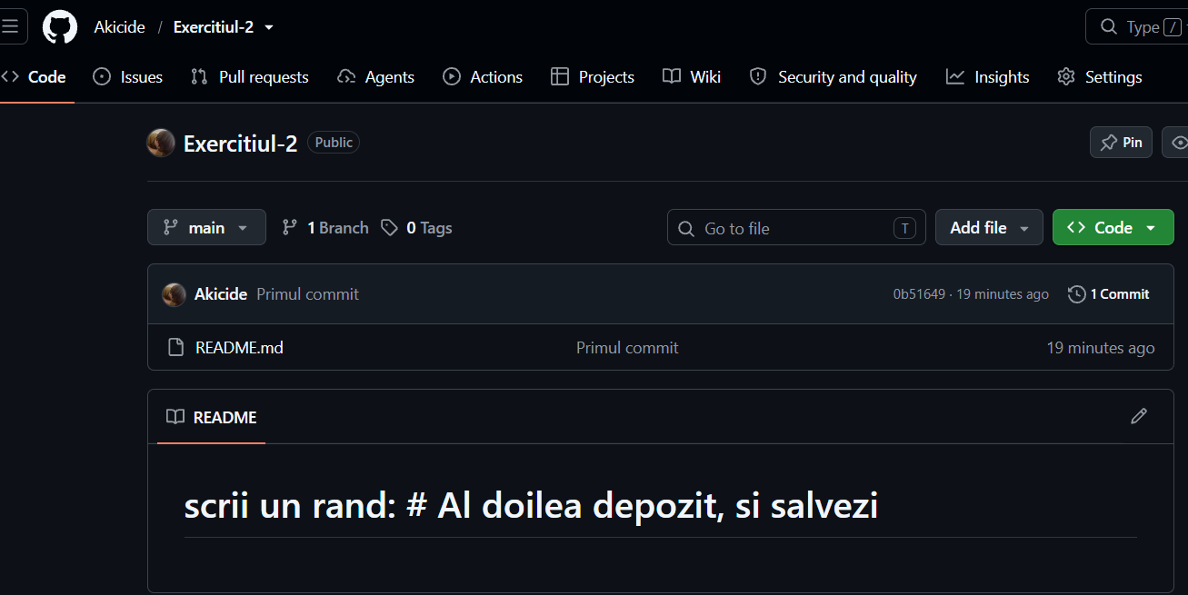
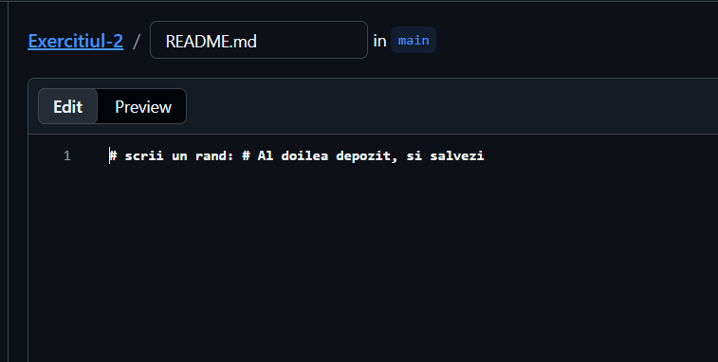
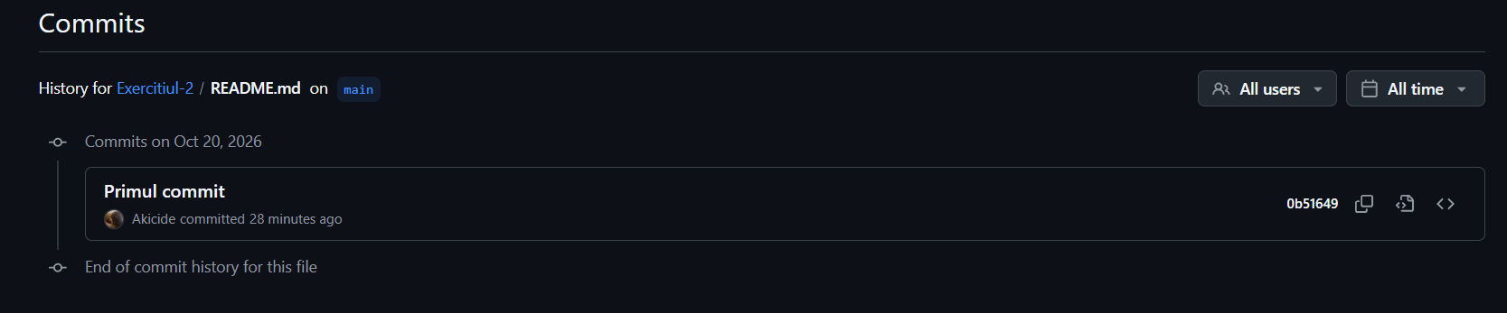
Totul e fix in fix si merge.
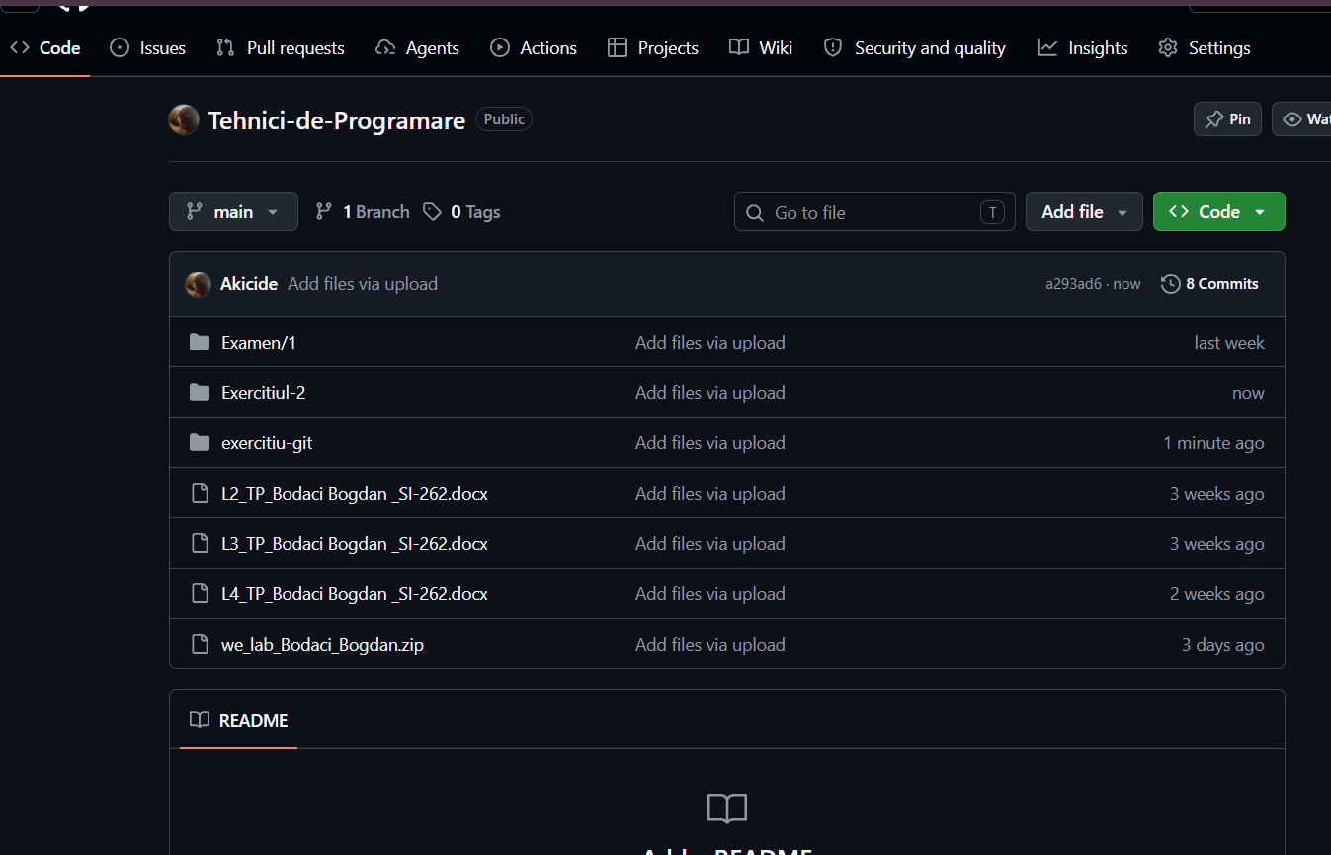
Am adaugat totul pe repository in

CONCLUZII

BIBLIOGRAFIE

